
Министерство по труду и занятости населения
Курской области

от 25.11.2024 № 01-294
г. Курск
О внесении изменений в приказ комитета по труду и занятости населения Курской области от 02.11.2023 № 01-278 «О назначении должностных лиц комитета по труду и занятости населения Курской области, ответственных за работу по профилактике коррупционных и иных правонарушений»
В связи с проведенными организационно-штатными мероприятиями в Министерстве по труду и занятости населения Курской области в соответствии с постановлением Губернатора Курской области от 09.10.2024 № 218-пг «Об утверждении структуры исполнительных органов Курской области» п р и к а з ы в а ю:
- В наименовании приказа комитета по труду и занятости населения Курской области от 02.11.2023 № 01-278 «О назначении должностных лиц комитета по труду и занятости населения Курской области, ответственных за работу по профилактике коррупционных и иных правонарушений» (далее — приказ) и далее по тексту приказа слово «комитет» в соответствующих падежах заменить словом «Министерство» в соответствующих падежах.
- В пункте 1 приказа должность Винцкевича Валерия Александровича изложить в следующей редакции «первый заместитель министра».
- В пункте 2 приказа слово «отдела» заменить словом «управления».
- В пункте 3 приказа: – исключить:
«Ишуточкина Владислава Юрьевича начальника отдела правовой работы, контроля и надзора за соблюдением законодательства о занятости населения»;
«Коробанову Надежду Альбертовну — референта отдела правовой работы, контроля и надзора за соблюдением законодательства о занятости населения».
— включить:
Хачатрян Крестину Грачевну заместителя начальника управления правовой работы, контроля и надзора за соблюдением законодательства о занятости населения и социально-трудовых отношений;
Позднякову Екатерину Геннадьевну — референта управления правовой работы, контроля и надзора за соблюдением законодательства о занятости населения и социально-трудовых отношений.
- В пункте 4 должность Глазинапа Николая Ивановича изложить в следующей редакции «главный консультант управления правовой работы, контроля и надзора за соблюдением законодательства о занятости населения и социально-трудовых отношений».
- Приказ вступает в силу со дня подписания.
Министр 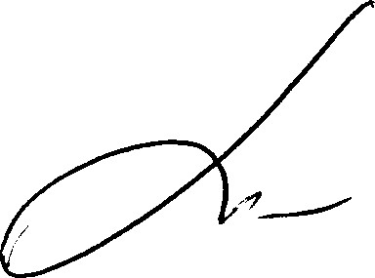 Е.В. Кулагина

